Costa Rica asume Presidencia Pro Témpore del CEPREDENAC en América Central
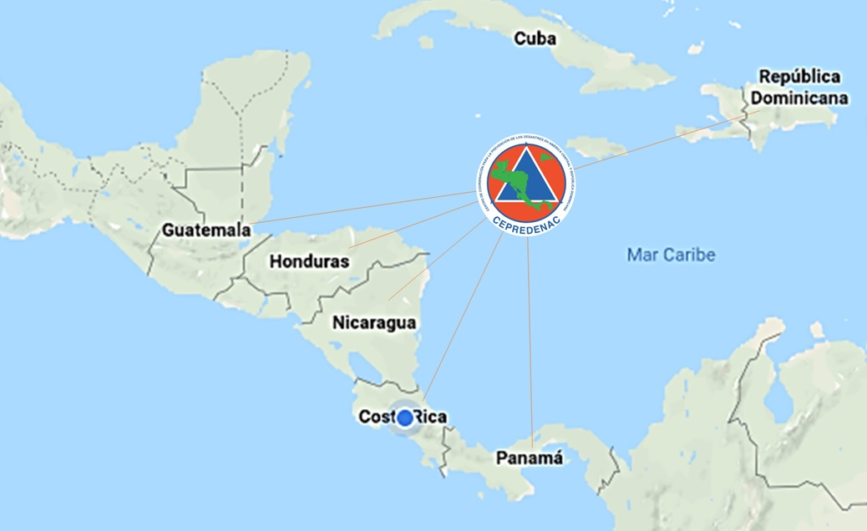
Mapa de países que conforma CEPREDENAC
San José, 11 de enero del 2019. A partir del 1 de enero y hasta el 31 de diciembre del 2019 Alexander Solís Delgado, presidente de la Comisión Nacional de Prevención de Riesgos y Atención de Emergencias (CNE), asume la Presidencia Pro Témpore del Centro de Coordinación para la Prevención de los Desastres Naturales en América Central (CEPREDENAC).
Este nombramiento político le permite al país relacionarse y abarcar temas en gestión de riesgo con representantes de la comunidad internacional, para propiciar algunos acercamientos a nivel nacional como regional.
Para Alexander Solís, esta designación es un reto que tiene varios objetivos, entre ellos, fortalecer de las redes de investigación técnico-científicas de Centroamérica y República Dominicana mediante la puesta en marcha de un centro de investigaciones móvil operado por técnicos de los propios países y apoyar el proceso de elaboración e implementación del Plan Regional de Reducción de Desastres 2019-2023 (PRRD), alineado con la Política Centroamericana de Gestión Integral de Riesgo de Desastres armonizada con el Marco de Sendai para la Reducción de Riesgo de Desastres.
El jerarca manifestó además, la importancia de “consolidar una cartera regional de proyectos de cooperación internacional; iniciar el proceso de revisión y actualización del Convenio Constitutivo de CEPREDENAC (2007) y su Reglamento; así como, divulgar y poner en ejecución el Procedimiento Centroamericano de Facilitación del Tránsito Terrestre de Envíos de Socorro”, indicó Solís.
Para el logro de sus objetivos y el desarrollo de sus funciones, el CEPREDENAC cuenta con cinco órganos, entre los cuales destacan el Consejo de Representantes y la Presidencia de este.
El Consejo de Representantes se reúne trimestralmente para ver asuntos relacionados al tema de gestión de riesgo a nivel regional y tomar acuerdos y resoluciones a los que la Presidencia debe dar seguimiento por medio del Secretario Ejecutivo del CEPREDENAC.
CEPREDENAC es una instancia de coordinación cuyo objetivo general es el de contribuir a la reducción de la vulnerabilidad y el impacto de desastres en Centroamérica y República Dominicana, en el marco del Sistema de la Integración Centroamericana (SICA).

